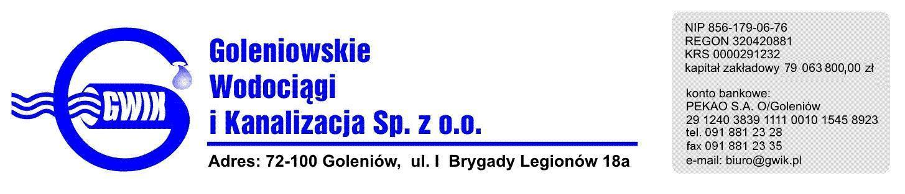
Goleniów 07.12.2009

OGŁOSZENIE

Goleniowskie Wodociągi i Kanalizacja Spółka z o.o. w Goleniowie informuje, iż w związku z usuwaniem awarii na sieci wodociągowej na skrzyżowaniu ulic Szczecińskiej, Matejki oraz M. Konopnickiej w Goleniowie w dniach 07 - 10 grudnia (od poniedziałku do czwartku) 2009 roku nastąpią utrudnienia w ruchu drogowym - skrzyżowanie wyłączone zostanie z ruchu drogowego. Komunikacja samochodowa będzie odbywać się ulicą Nadrzeczną, Lipową oraz Piaskową.
Planowany czas usunięcia awarii może ulec zmianie.

Przepraszamy za powyższe niedogodności

